Presseinformation

Små og store julegaver, der gør et af hjemmets vigtigste rum lidt skønnere

Giv ren bruserglæde og opfriskning af badeværelset i julegave

*Hasselager, november 2018.* De bedste gaver er de ting, man ikke vidste, at man manglede. Det er svært at finde det helt rigtige, men vandhane- og bruserproducenten hansgrohe kommer her med tre gode bud på julegaver til familiemedlemmet, der har alt – eller bare fortjener ekstra forkælelse i hverdagen.

En helt ny bruseroplevelse med fløjlsbløde dråber

At gøre det daglige brusebad til koncentreret forkælelse er hurtigt og let. Det tager kun få minutter at skrue det gamle brusehoved af slangen og sætte en ny bruser på. Men forskellen er stor. Læg den nye hansgrohe Raindance Select S 120 3jet PowderRain håndbruser under juletræet og opgradér modtagerens brusebad til en særlig oplevelse med tusinder af fine, silkebløde mikrodråber, der indhyller kroppen i stedet for at prelle af. Med et tryk på Select-knappen kan man også vælge en massagestråle og en bred, kraftig stråle. Ud over mere forkælelse giver bruseren også reduceret brusestøj og mindre vandforbrug. Du kan overveje at give en hansgrohe Isiflex i samme gave, for på grund af sit kugleled kan den ikke sno sig, og med sin glatte overflade er den behagelig, tempereret og rengøringsvenlig. Lige som bruseren kan en bruserslange skiftes ud på et minut.

[Her kan du læse mere om hansgrohe PowderRain](https://www.hansgrohe.dk/bad/nye-produkter/powderrain).

Vandbesparende vandhaner i forskellige design

Har du besøgt et familiemedlem, hvis vandhane på badeværelset sprøjtede op ad dig, var svær at åbne og lukke eller gav meget mere vand, end du havde brug for til at vaske hænder? Så er det oplagt at give vedkommende en ny til jul. Der er mange forskellige prisklasser og design at vælge imellem, men fælles for alle vandhaner fra hansgrohe er, at de har et meget lavt vandforbrug på kun 5 liter i minuttet. Der er med andre ord store vandbesparelser at hente, hvis man har en vandhane af ældre dato. Her er monteringen lidt mere omstændelig og kræver en vis teknisk snilde – men en [VVS-installatør](https://www.hansgrohe.dk/#partner-finder) kommer gerne forbi og ordner det.

[Find hansgrohes store udvalg af vandhaner her](https://www.hansgrohe.dk/bad/produkter/armaturer/handvaskarmaturer).

Prikken over i’et, der frisker hele badeværelset op

Også med et mindre gavebudget kan du give en julegave, der har stor betydning. Selv om tilbehøret rent visuelt spiller en mindre rolle på badeværelset, ser og bruger vi det hver eneste dag. Tænk bare på håndklædekrogen, bruserhylden og toiletpapirholderen. hansgrohes nye tilbehørsserie Logis Universal indeholder hele 17 forskellige dele til alle badeværelsets områder, og de fleste monteres blot med en enkelt skrue i væggen. Det er en let måde at friske badeværelset op på.

[Her kan du se alle hansgrohe Logis Universal-produkterne](https://www.hansgrohe.dk/bad/produkter/bad-tilbehor?sort=newest&q=%3Arelevance%3Asurface%3A00).

hansgrohe er premium-mærket for brusere, brusesystemer, bad- og køkkenarmaturer samt køkkenvaske i den internationale Hansgrohe Group. Med prisbelønnede produkter former hansgrohe vandet i køkkenet og på badeværelset. For her bruger mennesker tid, der er særligt vigtig for dem - og oplever betydningsfulde øjeblikke med vand. hansgrohe udvikler fremtidens løsninger til disse øjeblikke og forener fremragende design, kvalitet med lang levetid og intelligente funktioner for den bedste komfort. hansgrohe gør vand til en storslået oplevelse:

**hansgrohe. Meet the beauty of water.**









Læs mere om mærket hansgrohe på:

[www.facebook.com/hansgrohe](http://www.facebook.com/hansgrohe)

[www.twitter.com/hansgrohe_pr](http://www.twitter.com/hansgrohe_pr)

[www.instagram.com/hansgrohe](http://www.instagram.com/hansgrohe)

[www.pinterest.de/hansgrohe](http://www.pinterest.de/hansgrohe)

**Topplaceringer i iF WORLD DESIGN INDEX**

Hansgrohe Group har opnået topplaceringer i iF WORLD DESIGN INDEX 2014 – 2018 fra International Forum Design (iF).

Den sydtyske bruser- og armaturspecialist ligger i top 3 over virksomheder i iF-kategorien INDUSTRY: Bath.

Globalt set ligger Hansgrohe Group i top 25 ud af 4.000 virksomheder i iF-kategorien COMPANIES.

Ved iF DESIGN AWARDS 2018 vandt ni AXOR og hansgrohe produkter en iF DESIGN AWARD 2018.

Find mere information om vores designpriser på www.hansgrohe.dk/design.

Yderligere information: Hansgrohe A/S

Marketingafdelingen

Merete Lykke Jensen

Tlf. 86 28 74 00

marketing@hansgrohe.dk

[www.hansgrohe.dk](http://www.hansgrohe.com)

Billedoversigt

hansgrohe Raindance PowderRain

Download billeder i høj opløsning: <http://www.mynewsdesk.com/dk/hansgrohe>

Copyright alle billeder: hansgrohe/Hansgrohe SE

|  |  |  |  |  |
| --- | --- | --- | --- | --- |
|  | |  |  | |
| Inspireret af varme, bløde vanddråber har badspecialisten hansgrohe udviklet den nye PowderRain-stråle. Den innovative stråletype er del af et nyt hansgrohe Raindance brusersortiment og skriver således videre på de populære hånd- og hovedbruseres succeshistorie. | | | | |
|  |  | | |  |
| hansgrohe Metropol er den nyeste serie af vandhaner i hansgrohes sortiment. Formsproget er kantet med cirkulære detaljer, og vandhanen fås i forskellige højder og grebsdesign.  <https://www.hansgrohe.dk/bad/produkter/produktlinjer/metropol> | I serien hansgrohe Talis er der både cylindriske og mere kantede designvandhaner at vælge imellem. De fås med almindeligt greb eller som her med Select-knap, hvor du åbner og lukker for vandet med et tryk på en knap.  <https://www.hansgrohe.dk/bad/produkter/produktlinjer/talis> | | | Betjeningsvenlighed og bløde rundinger kendetegner hansgrohe Focus vandhanerne, der uanset den valgte højde har et lavt vandforbrug på fem liter i minuttet.  <https://www.hansgrohe.dk/bad/produkter/produktlinjer/focus> |

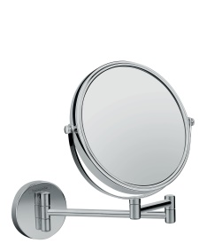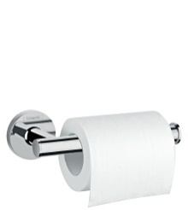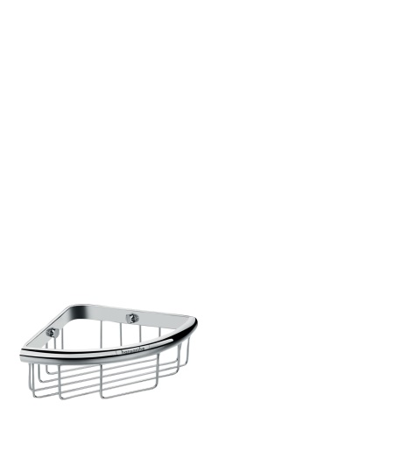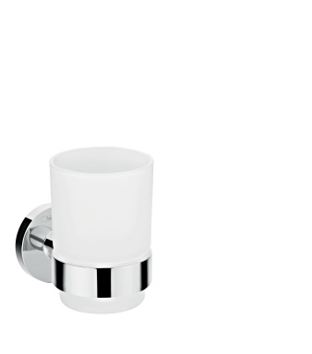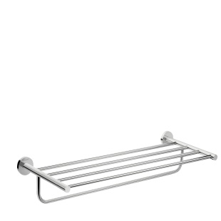

17 forskellige Logis Universal tilbehørsdele byder på alt fra kroge og håndklædestænger til sæbedispensere og toiletrulleholdere, der alt sammen er enkelt i designet og passer særligt godt ind på det moderne badeværelse. Kombineret med et attraktivt prisniveau er Logis Universal et oplagt valg i de fleste badindretninger.

Copyright: Vi skal gøre opmærksom på, at vi har begrænset brugsret til disse billeder. Alle yderligere rettigheder tilhører den respektive fotograf. Billeder, som Hansgrohe SE har copyright på, må kun anvendes honorarfrit, hvis de entydigt og udtrykkeligt tjener præsentation eller markedsføring af ydelser, produkter eller projekter tilhørende virksomheden Hansgrohe SE og/eller et af virksomhedens mærker (hansgrohe, AXOR). Alle andre billeder må kun benyttes i direkte sammenhæng med den pressemeddelelse, de hører til. Ønskes billederne brugt i anden sammenhæng, kræves den respektive rettighedsindehavers godkendelse og godtgørelse efter aftale med denne.